ПРОТОКОЛ № 17
очередного Общего собрания членов
Саморегулируемой организации Некоммерческого партнерства
«ЦентрСтройПроект» (СРО НП «ЦСП»)

г. Нижний Новгород «30» июня 2014 г.

Собрание проходит в 14 часов 00 мин. по адресу: 603000, г. Н.Новгород, ул. Костина, д. 3, пом. П 13.

На собрании присутствуют:

Представители 30 юридических лиц и индивидуальных предпринимателей – членов СРО НП «ЦСП» из 156 членов:

Полномочия представителей членов СРО НП «ЦСП» проверены.
Явка членов – 19,2 % .

Кворум не состоялся.

Собрание признано не правомочным.

Для ведения собрания единогласно избраны:
Председателем собрания – Самусевич Никита Альбертович.
Секретарем собрания – Лобанова Елена Евгеньевна.

Председатель собрания Самусевич Н.А., объявил ПОВЕСТКУ ДНЯ:

- Утверждение состава счетной комиссии собрания.

- Отчет Генерального директора и Совета Партнерства о деятельности СРО за 2013 год.

- Утверждение годового отчета и годового бухгалтерского баланса за 2013 год.

- Утверждение Положения о порядке уплаты вступительных и членских взносов в СРО НП «ЦСП» в 2015 году.

- Утверждение отчета об исполнении СМЕТЫ ДОХОДОВ и РАСХОДОВ СРО НП «ЦСП» за 2013 год.

- Утверждение СМЕТЫ ДОХОДОВ и РАСХОДОВ СРО НП «ЦСП» на 2015 год.

- Исключение из членов СРО НП «ЦСП».

- Разное.

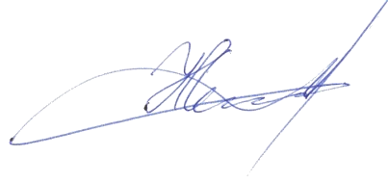
Настоящий протокол подписали:

Председатель собрания ________________ Самусевич Н.А.
Секретарь собрания _________________ Лобанова Е.Е.

